GIÁ
GreenTree Inn Beijing East Yizhuang District Second Kechuang Street Express Hotel Địa chỉ: No.17 Second Kechuang Street, Daxing District, Beijing, Daxing, Beijing, 100023, Trung Quốc

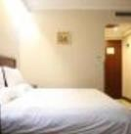
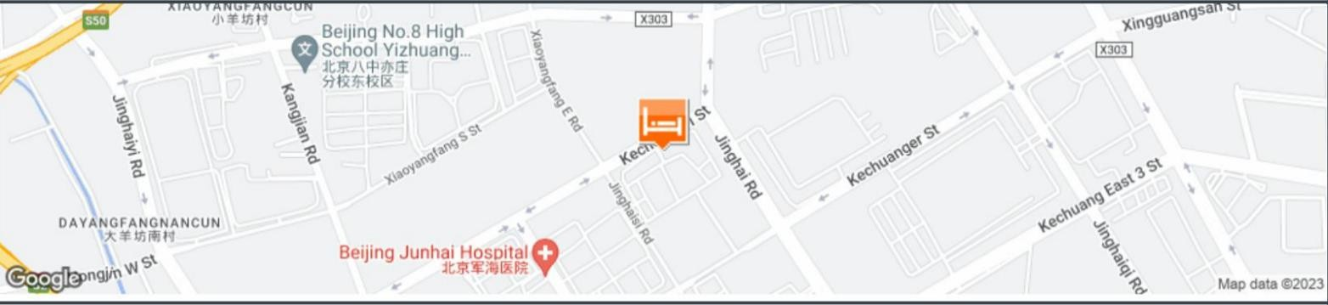
Điện thoại: +86 10 6789 2522

NHẬN PHÒNG

{{first}}

THÁNG {{f_month_num}}

14:00 - 00:00

TRẢ PHÒNG

{{end}}

THÁNG {{e_month_num}}

tới 12:00

PHÒNG ĐÔI

{{ ((names | length) + 1) // 2}}
NHÓM CỦA BẠN
{{names | length}} người lớn

{{ ((names | length) + 1) //2}} Phòng VND {{ (((names | length) + 1) // 2 * unit_of_hotel) | vnd }}
6 % Thuế GTGT VND {{ (((names| length) + 1 ) // 2 * unit_of_hotel * 0.06) | vnd }}

Giá
(dành cho {{ names | length }} khách)

Giá cuối cùng được hiển thị là số tiền bạn sẽ thanh toán cho chỗ nghỉ.
Booking.com không thu phí khách cho bất kỳ đặt phòng, phí hành chính hay bất kỳ chi phí nào khác.
Đơn vị phát hành thẻ của bạn có thể tính phí giao dịch ngoại hối.

Thông tin thanh toán
GreenTree Inn Beijing East Yizhuang District Second Kechuang Street Express Hotel xử lý tất cả thanh toán. Chỗ nghỉ này chấp nhận các hình thức thanh toán sau:

Thông tin về tiền tệ và tỉ giá hối đoái
Bạn sẽ thanh toán cho GreenTree Inn Beijing East Yizhuang District Second Kechuang Street Express Hotel bằng CNY theo tỷ giá hối đoái vào ngày thanh toán. Số tiền hiển thị bằng VND chỉ là con số
ước tính dựa trên tỷ giá hối đoái ngày hôm nay cho CNY.

Thông tin bổ sung
Vui lòng lưu ý: các khoản phí phụ thu (ví dụ: thêm giường phụ) không được tính trong giá tổng cộng này. Nếu bạn hủy, chỗ nghỉ vẫn có thể thu thuế theo quy định.
khoảng VND {{ (((names| length) + 1) // 2 * unit_of_hotel * 1.06) | vnd }}
{{ ((((names| length)+1)) // 2 * unit_of_hotel * 1.06) | cny }}

Phòng Tiêu Chuẩn Có Giường Cỡ Queen:  Tên khách: {{ names[:2] | join(', ') }}  Số lượng khách: {{ 2 if (names|length) > 2 else (names|length) }} người lớn  Kế hoạch Bữa ăn:  Có bao bữa sáng trong giá cuối cùng  Kích thước giường: 1 giường đôi lớn (Rộng 151-180cm)  VND {{ ((((((names|length + 1)) // 2) * unit_of_hotel)) //2) | vnd }}  không bao gồm 6 % Thuế GTGT  không bao gồm 10 % Phí dịch vụ của chỗ nghỉ | Phòng Tiêu Chuẩn Có Giường Cỡ Queen:  Tên khách: {{ names[2:] | join(', ') }}  Số lượng khách: {{ (names | length) - (2 if (names|length) > 2 else (names|length)) }} người lớn  Kế hoạch Bữa ăn:  Có bao bữa sáng trong giá cuối cùng  Kích thước giường: 1 giường đôi lớn (Rộng 151-180cm)  VND {{ ((((((names|length) + 1) // 2) * unit_of_hotel)) //2) | vnd }}  không bao gồm 6 % Thuế GTGT  không bao gồm 10 % Phí dịch vụ của chỗ nghỉ

Thông tin quan trọng Chính sách Khách sạn

Chỗ đậu xe dành cho Khách
Có bãi đỗ riêng miễn phí tại chỗ (không cần đặt chỗ trước).

Internet
Không có truy cập internet.

